週末家庭学習プリント（算数）　　　　　　　Ｈ２５．１０．１８～２０

　　　　　　　　　　　　　　　　　　　　名　前

|  |  |
| --- | --- |
| (1) |  |
| (2) |  |
| (3) |  |

１　次の問いに答えましょう。

　(1) ４３÷５ の計算をわり切れるまで

しましょう。



(2) ２４÷７ の商を四捨五入で　　 の位

までのがい数で表しましょう。

(3) １を８こと，０.０１を５こ合わせた数はいくつになるでしょう。

|  |  |
| --- | --- |
| (1) | 式： |
| 答え：　　　　　　　　　　　円 |
| (2) | ㎤ |

２　次の問いに答えましょう。

(1) １こ80円のおかしを，１に２こず

つ入れてもらって，４箱買います。

４箱でいくらになりますか。

式に表し，答えを求めましょう。

(2) 下図のように，たて３㎝，横５㎝，

高さ４㎝の直方体があります。この

直方体の体積は何㎤ になりますか。

４㎝

５㎝

３㎝

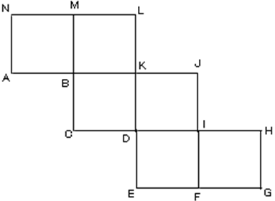

３　右の図は，立方体の展開図です。この展開図

　　を組み立てたとき，辺NMと重なる辺を答え

　　ましょう。

|  |
| --- |
|  |



４

５

